南通工贸技师学院（以下简称招标人）对以下项目拟用招标方式组织采购。欢迎符合资格的单位（以下简称投标人）参加招标，现公告如下：
招标文件编号：
一、项目名称：体育器材采购项目
二、项目要求：
附件：
序号 | 产品名称 | 数量 | 单位 | 预算单价 | 总价（元） | 招标文件要求 | 图片参考 | 建议品牌
1 | 羽毛球 | 60 | 桶 |  |  | 威克多金黄1号、李宁A+80、YONWX AS09三个型号任选一个型号报价，12只/桶 | 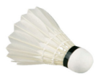 | 威克多 李宁YONEX
2 | 护齿口哨 | 8 | 只 |  |  | ABS树脂材料，安全卫生的护齿软套，无核设计，声音清脆嘹喨，声音率能达到115分贝，带可调锁扣设计的尼龙材质挂绳 | 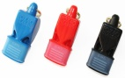 | FOX40 摩腾 米卡萨ACME
3 | 标志桶 | 40 | 套 |  |  | 障碍标志杆少儿体适能敏捷协调性体能训练器材足球篮球标志桶。（50cm防风标志桶加上150cm标志杆） | 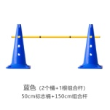 | Eco walker
4 | 排球 | 60 | 只 |  |  | 符合GB/T22882-2008 排球标准；标准5号； 内胆采用优质生胶制成，弹性柔和稳定；采用高柔韧纱线均匀缠绕,球体不易变形，表面为优质合成PU皮革，球嘴具有防漏气功能。 | 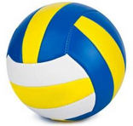 | 世达 奥联 火车
5 | 羽毛球拍 | 150 | 副 |  |  | 符合GB/T 19851.9-2005标准；含拍线 2支/副； 合金拍框＋合金拍头＋尼龙纤维拍线；外接式T型接头； 球拍长度66厘米。 | 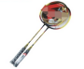 | 红双喜 威克多 凯威
6 | 篮球 | 60 | 只 |  |  | 符合GB/T22868-2008 篮球标准，标准7号，斯伯丁76-409、摩腾GS-7、维尔胜REACTION三个型号任选一个型号报价 |  | 摩腾 维尔胜 斯伯丁
7 | 乒乓球 | 400 | 只 |  |  | 红双喜赛顶D40+一星球 | 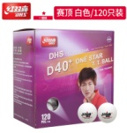 | 红双喜
8 | 乒乓球 | 100 | 只 |  |  | 红双喜三星比赛用球 | 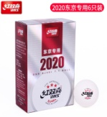 | 红双喜
9 | 呼啦圈 | 60 | 个 |  |  | 赫朗 HL-HLQ01 鸿坤 HK-HLQ520 | 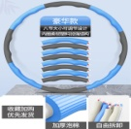 | 鸿坤 赫朗
10 | 摸高器 | 2 | 个 |  |  | MEILUJIE摸高器材测试神器篮球排球中学训练 | 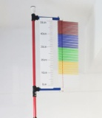 | MEILUJIE
11 | 摸石过河砖块 | 18 | 块 |  |  | 加厚经典款 | 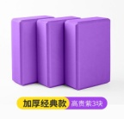 | 世信
12 | 同心击鼓 | 4 | 套 |  |  | 12环大鼓（12根拉绳鼓面直径40cm） | 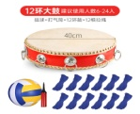 | NICI Wellhouse
13 | 飞盘 | 20 | 个 |  |  | XCOM艾克飞盘175g极限运动沙滩专业比赛成人回旋飞盘 货号：0013 | 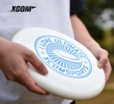 | X－COM
14 | 无柄短跳绳 | 300 | 根 |  |  | 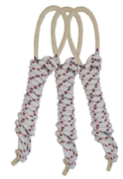  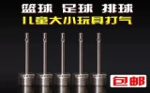  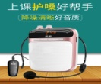  绳子长度2800mm,直径7-8mm，重量90-120g，跳绳接触地面的中间部分应采用耐磨材料（如橡胶等）进行保护，跳绳无把手，两端用耐磨材料（如橡胶等）进行保护。 |  | 新健 神健 健飞
15 | 小蜜蜂 | 16 | 台 |  |  | 索爱S-718教师教学专用2.4G无线小蜜蜂麦克风扩音器话筒喊送话器 |  | 索爱S-718
16 | 健身踏板 | 40 | 只 |  |  | 尺寸：1300*650mm | 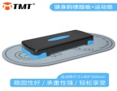 | tmt
2
三、来院看现场。
本项目需现场查看
四、投标人要求
（一）投标人必须是在中华人民共和国境内注册的独立法人，必须具有相关资质，具有独立签订合同的权利，具有圆满履行合同的能力。提供有效的企业法人营业执照、组织机构代码税务登记证。
（二）投标时交纳保证金（待定）交至我校招标小组。未中标人保证金在评标结束后五个工作日内无息退回；中标人的保证金在项目验收付款后无息退回。
（三）无论投标结果如何，投标人自行承担投标发生的所有费用。
五、投标文件编制
投标人应仔细阅读招标文件的所有内容，按招标文件的下列要求编制投标文件。
（一）投标文件应包括下列内容
投标文件分两个部分，第一个部分： 1、投标人资质证明文件复印件（加盖单位公章），包括营业执照、税务登记证等。2．递交相关质量保证承诺、服务承诺书及服务责任人。3．招标参数中要求提供的证明材料4.投标人认为需加以补充或说明的其它内容。
第二个部分：投标报价单，报价应包括本项目的全部费用（含一切必须有辅助材料费用）及相关服务费等。
（二）资格材料分为正本一份，副本一份，并注明“正本”和“副本”字样。正本与副本如有差异，以正本为准。报价单单独密封并在封签处加盖单位公章.
（三）投标文件不允许有加行、涂改、补充、修改。
六、投标文件递交
（一）投标截止时间：2021年11月 10 日下午2时前。
（二）递交投标文件地点：南通工贸技师学院综合楼504（振兴东路296号）
（三）联系人及电话：于先生 89193860
七、开标
（一）开标时间：2021年11月 10 日下午2点
（二）开标地点：南通工贸技师学院
八、评标
（一）根据招标项目特点，由学院招标小组进行评标。
（二）评标工作的基本准则。
1.贯彻执行国家有关法律、法规，维护国家利益；
2.保护招投标人合法权益，最大限度地实现招投标人的利益；
3.客观、公正、公开地对待所有投标人；
4.评标小组成员对其评审意见承担责任；
5.投标人不得以任何形式干扰评标活动，否则废除其投标书。
（三）评标方法和程序
1．评标小组先集体审查投标文件，看是否与招标文件的所有实质性条款、条件和规定相符。
2．开标方式一般情况下以价格最低进行开标，如项目有特殊性或其他因素则由招标小组集体讨论决定开标方式。
（四）保密
1.评标小组成员名单保密。
2.在评标过程中及评标结束后，评标小组的研究情况和所有投标人的商业秘密都属于保密内容。有关投标文件的评审和比较、澄清或解释，以及有关授予合同的意向等一切情况都不得透露给任何投标人或与评标工作无关的人员。
九、中标
（一）中标通知
1.评标结束确定中标后，招标人发中标通知书将告知中标的投标人并签订合同。
2.招标人无须向未中标的投标人解释原因，也不退还投标文件。
3.未中标的其他投标人招标人不再另行通知。
（二）履约保证
1.投标人不得串通投标，否则其投标书视为无效标书。
2.中标人不得转让中标项目，否则将失去取得合同的资格。
（三）合同签订
1.中标人从收到中标通知的五日内与招标人签订合同。
2.招标文件、中标人的投标文件等均为签订合同的依据。
3.其它相关事宜另行约定。
十、投标文件有效期
中标人的投标文件具有与合同相同的有效期。其它投标文件在招标人与中标的投标人签订合同后，自然失效。
南通工贸技师学院

附件一：
南通工贸技师学院
体育器材采购项目报价单
项目编号：GM20210066

序号 | 项目名称 | 投标报价（元） | 备注
1 | 体育器材采购项目 | 大写： （￥： ）

法定代表人或委托代理人（签名）：
报价人名称（公章）：
报价人：
报价人联系电话：
注：报价后需单独附页注明每项的价格。

附件二：报价承诺书
报 价 承 诺 书
南通工贸技师学院：
（报价单位全称）授权（姓 名）（职 务）为全权代表，参加项目编号为GM20210066 询价的有关活动，并宣布同意如下：
1．我方愿意按照报价文件的全部要求进行报价（报价内容及价格以报价文件为准）。
2．我方完全理解并同意放弃对询价公告有不明及误解的权利。
3．我方将按询价公告的规定履行合同责任和义务。
4．我方同意提供按照贵方可能要求的与其报价有关的一切数据或资料，理解并同意贵方的评标办法。
5．我方的报价文件自开标后60天内有效。
6．与本报价有关的一切往来通讯请寄：
地址： 邮编：
电话： 传真：
报价单位代表姓名： 职务：
报价单位代表手机：
报价单位名称： （加盖单位公章）

年 月 日

